

PROGRAMA NACIONAL DE FORMACIÓN EN INFORMÁTICA

REINGENERIA DEL SISTEMA PARA LA GESTIÓN ADMINISTRATIVA DEL TALLER
HIDROPARTS AUTOMOTRIZ, PARROQUIA CONCEPCIÓN DEL MUNICIPIO IRIBARREN, ESTADO LARA.

INVESTIGADORES:
Arrieche Jesús C.I. V-26.540.950
Hernández Claudia C.I. V-26.584.254
TUTOR ASESOR: Pura Castillo.
TUTOR EXTERNO: Lisbeth Delgado

BARQUISIMETO, NOVIEMBRE 2019
CAPÍTULO I
DESCRIPCIÓN DEL PROYECTO

1. Descripción del Contexto.
1.1 Caracterización de la comunidad.
El Taller “HIDROPARTS Automotriz” se encuentra en la Comunidad El Japón sector II, cuyo ámbito va desde calle 38 hacia el este a la Av. 42 en el oeste, y desde la carrera 30 en el norte hasta la Av. Venezuela en el sur, de la ciudad de Barquisimeto. En ella habitan 847 familias, lo que significa un aproximado de 2500 habitantes. Sus pobladores desarrollan actividades económicas muy diversas, pero son frecuentes los Talleres automotrices y las Ventas de repuestos. También se encuentran abastos, talleres de costura, peluquerías, carnicerías y licorerías.
La Comunidad se encuentran organizadas a través de los Consejo Comunales, los CLAP y la UBCH.
Naturaleza de la organización
“HIDROPARTS Automotriz” es un Taller Mecánico que se dedica, desde el año 2015, a dos Actividades: servicio de reparación de Cajas Automáticas que incluye diagnóstico y reparación, para vehículos de todas las marcas y modelos; y la venta de diversos tipos de repuestos de Cajas Automáticas, incluyendo “piezas duras” y “piezas blandas”.
Trabajan acá 4 personas: el dueño que se desempeña como el Gerente, la Administradora, un Mecánico principal y un Ayudante de Mecánica. También son contratados temporalmente otros Ayudantes para tareas específicas, cuando es necesario.
“HIDROPARTS Automotriz” está ubicado en la carrera 29 con calle 39 de la ciudad de Barquisimeto, Parroquia Concepción, Municipio Iribarren del Estado Lara. Funcionan en un horario de lunes a sábado de 8 a 12 y de 1 a 5pm.
1.2 Descripción del Diagnóstico Situacional.
a. Técnicas e instrumentos de recolección de datos utilizados en el levantamiento de información para productos de software.
Para la recolección de datos y levantamiento de la información se usaron las siguientes técnicas e Instrumentos:
La Entrevista es "una técnica de obtener información, mediante una conversación profesional con una o varias personas para un estudio analítico de investigación o para contribuir en los diagnósticos o tratamientos sociales" (Ruiz-Olabuénaga, Aristegui y Melgosa, 2002). Esta técnica se utilizó para identificar los requerimientos funcionales y no funcionales del sistema, y la puede observar en el Anexo 1.
La Entrevista fue realizada a la Administradora Lic. Lisbeth Delgado, y se realizó una visita al Taller para la observación del espacio de trabajo.

La técnica de la observación que también fue usada, está definida como “el proceso de mirar con cierta atención una cosa, actividad o fenómeno, o sea concentrar toda su capacidad sensitiva en algo por lo cual estamos particularmente interesados” (Cerda, 1991), y la observación directa se refiere al “método que describe la situación en la que el observador es físicamente presentado y personalmente éste maneja lo que sucede” (Ídem). Para registrar lo observado se usó el Cuaderno de campo.

b. Análisis e interpretación de la información.
Luego de la aplicación de los instrumentos de recolección de datos, se verificó que el Taller “HIDROPARTS Automotriz” tiene varias necesidades a nivel de organización, gestión de información y automatización de procesos en el negocio que podrían facilitar el trabajo administrativo y de servicios que a diario se desarrollan. En cuanto al trabajo administrativo, tienen necesidad automatizar la gestión del Inventario del negocio, ya que en la actualidad deben ir al almacén para confirmar si tienen disponibilidad de un repuesto, lo que hace más lento el proceso de atención al cliente. También tienen poca organización con el área de facturación o elaboración de notas de entrega, lo que dificulta los procesos contables.
Es importante mencionar que sobre el área de servicio mecánico ya se elaboró un primer software para automatizar los aspectos de registro de los vehículos, clientes, chequeo inicial, diagnóstico y reparación.

c. Modelo del negocio:
“HIDROPARTS Automotriz” desarrolla dos Actividades económicas:
1. Servicio de reparación de Cajas Automáticas: Incluye Diagnostico y Reparación.
Para esto, cuando el cliente llega al local es atendido por el Ayudante o la Administradora. Si el Cliente decide dejar el vehículo para el Diagnostico se hace un chequeo general que se registra en un cuaderno, en él se observan las condiciones de la carrocería, tapicería, los stock traseros y delanteros, batería, cauchos, retrovisores entre otros; para dejar constancia de las condiciones en las que se dejó el vehículo. Este cuaderno es firmado por el cliente. Luego el Mecánico y ayudante proceden a la realización del Diagnóstico.
Después de la realización del Diagnostico se llama al cliente para darle detalles y decirle el precio de dicho Diagnostico. Según el caso, el Gerente estima el costo de la reparación y de los repuestos que serán necesarios, poniendo a disposición del cliente los que tenga en el almacén para la venta. Si el cliente decide dejar el vehículo para la reparación, el Mecánico y ayudante proceden a la realización del trabajo.
Antes de la entrega del Vehículo, el Mecánico y el Gerente realizan varias pruebas para comprobar el buen funcionamiento de la caja. Si todo funciona bien el vehículo es entregado al cliente y probado nuevamente en su presencia. Si el vehículo tiene otras fallas (eléctricas, o mecánicas de otro tipo) se le sugiere al cliente llevar al vehículo a otro taller de la zona especialistas en este tipo de falla. Todo trabajo tiene 30 días de garantía, período en el cual el cliente puede volver si el vehículo presenta nuevas fallas con la caja para que sea chequeado sin costo adicional (siempre y cuando la caja no haya sido abierta por otro taller). En este caso se llenan nuevamente los datos de los vehículos para un reingreso.
Para el retiro del vehículo el cliente debe pagar el costo del servicio, labor que realiza la administradora con el cliente.
2. Venta de Repuestos: Hidroparts vende diversos tipos de repuestos de Cajas Automáticas, para vehículos de todas las marcas y modelos. Los clientes pueden venir independientes o son los mismos que llevan sus vehículos a reparar.
Tienen dos Almacenes sobre el que se lleva un inventario en físico o en Excel. Sin embargo hace algún tiempo que no se hace el inventario. Y por la observación realizada, se evidencia que no hay estándares de organización en los almacenes.
Debido a la situación económica actual, el inventario tiene mucha rotación, y se van comprando los repuestos que más se venden o los que son encargados por los clientes. En el Inventario se registra Nombre del repuesto, Código, Costo, si es nuevo o usado y nombre del proveedor.
Los proveedores pueden ser locales (otros Talleres de la zona), nacionales (de Valencia o Maracay), o Internacionales (por ejemplo de EEUU). Hoy en día se trabaja con más informalidad en las operaciones comerciales, por lo que a veces los proveedores les emiten facturas y otras veces solo notas de entrega (sobre todo en los casos de los repuestos llamados “Partes blandas”).
Cuando un cliente viene a buscar un repuesto es atendido por el Gerente o la Administradora. Según las especificaciones del repuesto, se dirigen al almacén para confirmar si lo tienen disponible, si es así, y si el cliente desea comprarlo, se pasa a la facturación del repuesto. Si no lo tienen disponible le proponen al cliente la posibilidad de encargarlo o buscárselo.
La Facturación de los Repuestos y de los Servicios:
Los precios de los Repuestos son definidos por el Gerente y la Administradora. Esto es muy variable en la actualidad. Por lo general se usa como referente el precio diario del dólar, y sobre ello se calcula el costo.
Los precios de los Servicios son definidos por el Gerente en base a varias variables: tipo de vehículo, dificultad del trabajo, tiempo a usar o usado en el servicio y precio de servicios análogos en el mercado.
En el caso de los repuestos, al definir el precio y obtener el acuerdo del cliente se pasa a la facturación. Para ello se usa una factura física y legal que contiene los ítems definidos por la legislación (factura jurídica). En la mayoría de los casos se usa una nota de entrega o recibo si el cliente no necesita factura.
Los pagos de los clientes se realizan por transferencia bancaria.

a. Diagrama de Caso de Uso – Modelado del Negocio
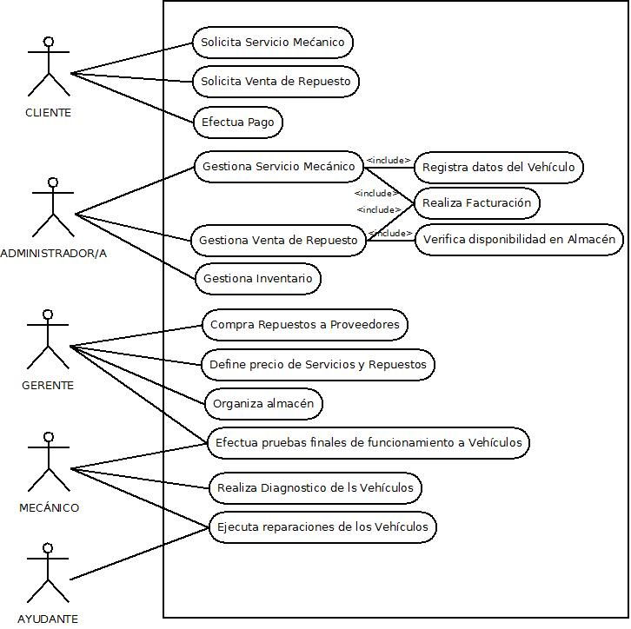

b. Descripción de los Casos de Uso
Nombre | Solicita Venta de repuesto
Actores | El Cliente
Propósito | Proveer al cliente el repuesto que necesita y concretar su venta
Resumen | El caso de uso inicia cuando el Cliente llega al establecimiento y solicita el repuesto y finaliza cuando el cliente paga el repuesto y lo retira
CURSO NORMAL DE EVENTOS
Acción del actor | Respuesta del proceso de negocio
1.- El Cliente solicita a la Administradora el repuesto que necesita.  5.- El Cliente decide si comprará el repuesto.  7.- El Cliente realiza la transferencia bancaria por el precio del repuesto  9.- El Cliente recibe el repuesto junto al documento de la compra. | 2.- La Administradora verifica disponibilidad en el almacén.  3.- La Administradora verifica el costo en el inventario físico o en Excel.  4.- La Administradora comunica al Cliente el precio del repuesto.  6.- La Administradora entrega al Cliente los datos para la transferencia bancaria.  8.- La Administradora proceden a la facturación del repuesto o la elaboración de la nota de entrega.
CURSOS ALTERNOS
En la línea 2 | Si el repuesto no está disponible en el almacén se contacta a los proveedores para ubicar disponibilidad.  - Si lo tienen se contacta al cliente. Y pasa a la sección compra a proveedores  - Si no lo tienen se le informa al cliente
Prioridad | Alta
Mejoras | - Si se tiene el inventario actualizado, la Administradora no necesita ir al almacén para saber la disponibilidad de un repuesto, solo basta con consultar el inventario  - Se puede planificar la compra a proveedores teniendo la lista de los repuestos más solicitados
Otras Secciones
Sección | Compra a proveedores
1.- El Gerente solicita al proveedor los repuestos que han sido solicitados previamente por los clientes
2.- El Gerente concreta la compra de los repuestos.

Nombre | Solicita Servicio Mecánico
Actores | El Cliente
Propósito | Proveer al cliente del Servicio Mecánico para la reparación de su vehículo
Resumen | El caso de uso inicia cuando el cliente llega al establecimiento y solicita el servicio mecánico y finaliza cuando el cliente paga el servicio y retira el vehículo
CURSO NORMAL DE EVENTOS
Acción del actor | Respuesta del proceso de negocio
1.- El Cliente solicita a la Administradora el servicio mecánico para la reparación del vehículo  3.- El Cliente firma el cuaderno en muestra de acuerdo con chequeo general realizado al vehículo  9.- El Cliente toma la decisión de reparar el vehículo y pagar el costo de los servicios y repuestos  Si decide no hacer la reparación pasa al N°15  14.- El Cliente junto al Gerente realizan la prueba de funcionamiento  15.- El Cliente paga el servicio y retira el vehículo | 2.- La Administradora comunica al cliente que debe dejar el vehículo para hacer el Diagnostico. El costo de este Diagnostico dependerá de las complicaciones del trabajo. Procede a hacer un chequeo general de las condiciones del vehículo y lo registra en su cuaderno  4.- La Administradora comunica al Mecánico que ha llegado un vehículo para realización del Diagnóstico.  5.- El Mecánico y Ayudante realizan el Diagnostico  6.- El Mecánico comunica al Gerente las conclusiones del Diagnóstico realizado.  7.- El Gerente calcula y define el precio del Diagnóstico, las condiciones y precio estimado de la reparación y los repuestos que necesitará.  8.- El Gerente comunica al Cliente las conclusiones del Diagnóstico, el precio de dicho servicio, las condiciones y precio estimado de la reparación y los repuestos que necesitará. También comunica los repuestos que él tiene disponible en el Taller y los precios.  10.- El Gerente comunica al Mecánico que tiene una reparación pendiente, y pone su disposición los repuestos que necesitará  11.- El Mecánico y Ayudante realizan la reparación del vehículo. Cuando han terminado comunican al Gerente  12.- El Mecánico y el Gerente realizan las pruebas finales de funcionamiento.  Si el vehículo funciona bien se entrega al cliente  13.- El Gerente comunica al Cliente que el vehículo ha sido reparado y el costo final de dicha reparación
CURSOS ALTERNOS
En la línea 12 | Si el vehículo no funciona bien:  - Vuelve al taller para ser reparado nuevamente y corregir la falla
Prioridad | Alta
Mejoras
Otras Secciones
Sección

Nombre | Compra de repuestos a Proveedores
Actores | Gerente
Propósito | Solicitar a los proveedores la compra de repuestos de cajas automáticas de diferentes tipos y marcas de vehículos.
Resumen | El caso de uso inicia cuando el gerente realiza el pedido de repuestos de cajas automáticas a los proveedores.
CURSO NORMAL DE EVENTOS
Acción del actor | Respuesta del proceso de negocio
1.-El gerente solicita al proveedor el pedido de repuestos que desea comprar.  3.-El gerente realiza el pago del pedido solicitado  6.-Sí el gerente realiza una solicitud de compra a proveedores extranjeros y/o nacionales | 2.-El proveedor factura la cantidad de repuestos a vender según el pedido requerido por el gerente de la empresa a comprar.  4.-El proveedor recibe el pago de la factura del comprador.  5.-Sí el gerente solicita factura fiscal, el proveedor especifica las cantidades de repuestos por tipo y marcas a vender y el precio total de los repuestos.  7.-El proveedor extranjero y/o nacional, recibe el pedido solicitado y procede a cotizar.  8.-El proveedor le solicita al gerente o al solicitante el medio de transporte o la agencia de envió y a su vez el pago del envió de la misma.
CURSOS ALTERNOS
Ítems 2 | Sí el proveedor no cuenta con el pedido solicitado, notifica al comprador para retirar el pedido solicitado.
Prioridad | Alta
Mejoras | -Solicitar a los proveedores más cercanos los repuestos a comprar.  -Ingreso al inventario las compras de repuestos.
Otras Secciones
Sección | Inventario
-Reflejar el stock actual.
-Existencia de repuestos vendidos y repuestos en devolución.

Nombre | Gestiona Inventario
Actores | La Administradora
Propósito | Registrar los datos de los repuestos cuando se compran y retirarlos cuando son vendidos, de esta manera saber cuál es el stock con el que se cuenta
Resumen | El caso de uso inicia cuando la administradora nota la falta de un repuesto solicitado en el inventario y termina cuando los retira al momento de la venta
CURSO NORMAL DE EVENTOS
Acción del actor | Respuesta del proceso de negocio
1.- La Administradora nota la carencia de un repuesto solicitado en el almacén y solicita al Gerente su compra  3.- La Administradora recibe la factura o nota de entrega del proveedor con los detalles de la compra y registra los datos de los repuestos en el formato de inventario (en hoja de cálculo)  5.- La Administradora retira del inventario una unidad del repuesto vendido | 2.- El Gerente realiza la compra a los proveedores y entrega la factura o nota de entrega a la Administradora  4.- Se efectúa una venta de un repuesto
CURSOS ALTERNOS
En la línea 2
Prioridad | Alta
Mejoras | - Si se tiene el inventario actualizado, la Administradora no necesita ir al almacén para saber la disponibilidad de un repuesto, solo basta con consultar el inventario  - Se puede planificar la compra a proveedores teniendo la lista de los repuestos más solicitados
Otras Secciones
Sección

c. Diagramas de Actividades

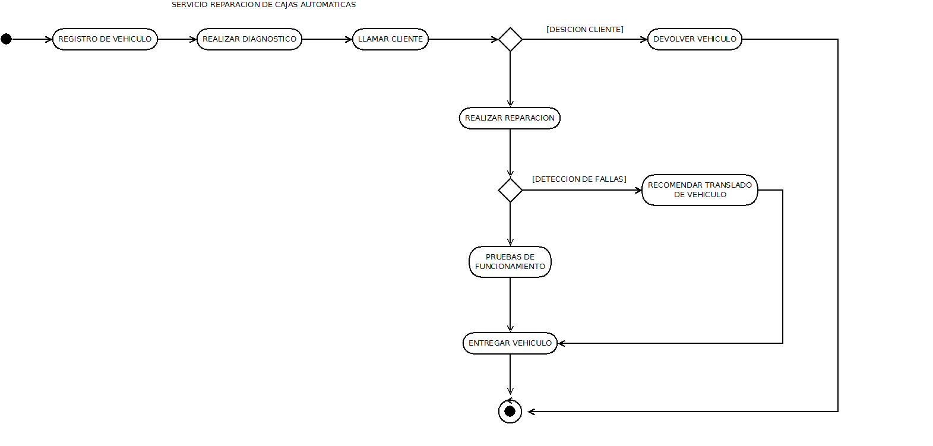

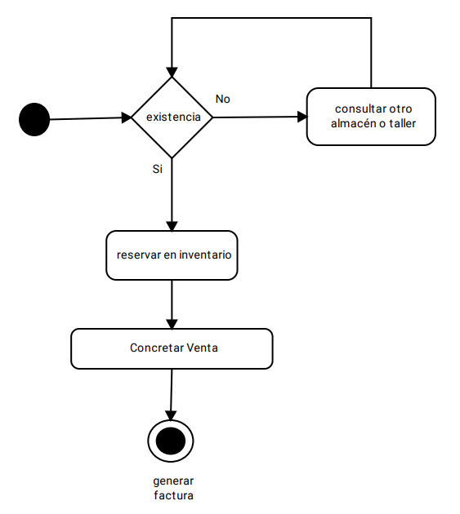

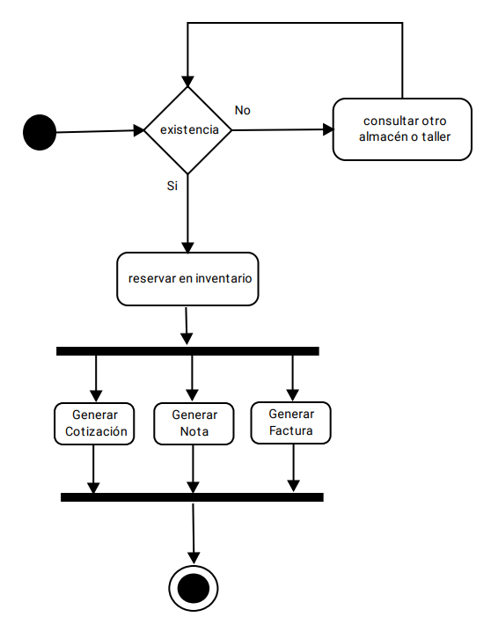
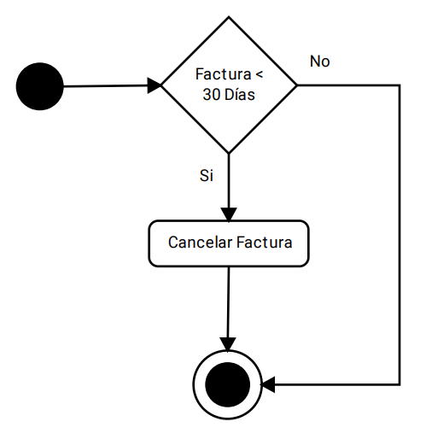

d. Descripción de la solución propuesta.

1.3 Objetivos del proyecto.
a. Objetivo General.
Implementar la reingeniería del sistema para la gestión administrativa del Taller “HIDROPARTS Automotriz”, ubicado en la Parroquia Concepción del Municipio Iribarren, Estado Lara.

b. Objetivos Específicos.
Diagnosticar los cambios necesarios que se deben realizar en el sistema para la gestión administrativa del taller HIDROPARTS Automotriz”.
Rediseñar los módulos necesarios en el sistema para la gestión administrativa del taller HIDROPARTS Automotriz”.
Probar los módulos desarrollados en la reingeniería del sistema para la gestión administrativa del Taller “HIDROPARTS Automotriz”.
Instalar los módulos desarrollados en la reingeniería del sistema para la gestión administrativa del Taller “HIDROPARTS Automotriz”.
Capacitar a los usuarios del sistema, respecto a los cambios realizados en la reingeniería del sistema para la gestión administrativa del Taller “HIDROPARTS Automotriz”.

1.4 Fundamentación del proyecto.
a. Bases teóricas
1. Metodología de desarrollo
La metodología RUP, es la abreviatura de Proceso Unificado Racional, se trata de un proceso propietario de la ingeniería de software creado por Rational Software. La cual proporciona técnicas que deben seguir los miembros del equipo de desarrollo de Software con el fin entregar un producto de calidad. Es una metodología estándar y se considera la más utilizada para el análisis, implementación y documentación de sistemas orientados a objetos. Dicha metodología utiliza el lenguaje unificado de modelado UML (Unified Modeling Language) para ilustrar los procesos en acción. Se considera preferentemente aplicable a grandes equipos de desarrollo de software y a grandes proyectos, por el hecho de que es ampliamente personalizable y que permite adaptarse a proyectos de cualquier escala.
El RUP es un producto de Rational (IBM). Se caracteriza por ser iterativo e incremental, estar centrado en la arquitectura y guiado por los casos de uso. Incluye artefactos (que son los productos tangibles del proceso como por ejemplo, el modelo de casos de uso, el código fuente, etc.) y roles (papel que desempeña una persona en un determinado momento). Esta metodología se divide en cuatro fases y son las siguientes:
El ciclo de vida de RUP:
RUP divide el proceso en 4 fases, dentro de las cuales se realizan varias iteraciones en número variable según el proyecto y en las que se hace un mayor o menor hincapié en las distintas actividades.
En las iteraciones de cada fase se hacen diferentes esfuerzos en diferentes actividades.
Fases:
Fase de Inicio:
Se hace un plan de fases, se identifican los principales casos de uso y se identifican los riesgos (Modelado del Negocio). Se define el alcance del proyecto.
Fase de Elaboración:
Se completan los casos de uso, se analiza el problema y los requisitos y se define la arquitectura base. (Documento de especificación de requisitos, Diagramas de clases, MER, Mapa de Navegación).
Fase de Construcción:
Se concentra en la elaboración de un producto totalmente operativo y eficiente junto con el manual de usuario. (Casos de uso y Requisitos orientan el proceso de desarrollo).
Fase de Transición:
Se Instala el producto en el cliente y se entrena a los usuarios. Como consecuencia de esto suelen surgir nuevos requisitos a ser analizados. Puede incluir también una etapa de pruebas.
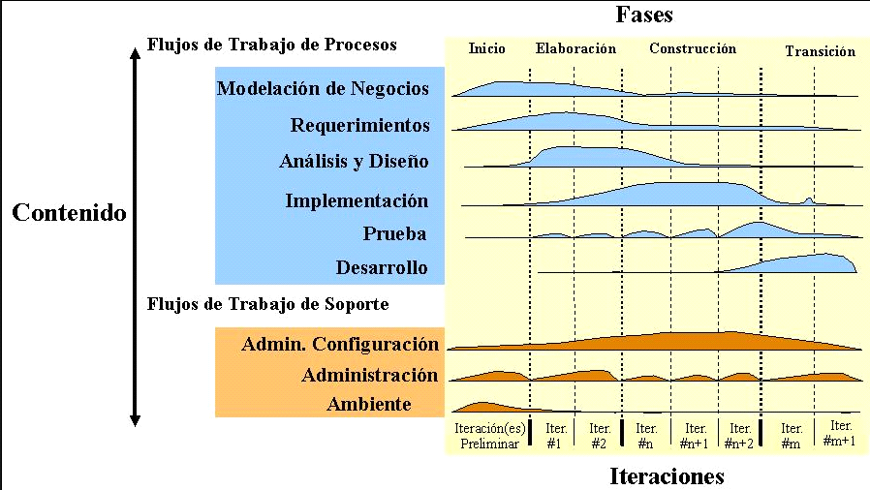

Justificación de la metodología
La metodología RUP es una metodología que usa el UML y en la que no se necesita un orden exacto de pasos a seguir, sino que es adaptable a cada sistema y organización. Algunos de los beneficios que esta metodología proporciona son:
- Proporcionar una guía del orden de las actividades de los equipos.
- Especificar cuáles artefactos deben ser desarrollados y cuando estos deben ser desarrollados.
- Dirigir las tareas de desarrolladores individuales y equipos como una sola.
- Ofrecer criterios para monitorear y medir los productos y actividades del proyecto.

Se ha seleccionado esta metodología para el desarrollo del software por su orientación a satisfacer las expectativas de la comunidad cliente, en todas las fases de su proceso, a través de la centralidad que tienen los casos de uso. También por la importancia que otorga al diseño de una arquitectura de calidad y las constantes iteraciones que van agregando requerimientos y valor al cliente, por lo que es incremental.
Su implementación se observará en las fases en las que está dividido el proceso, en las que se inscriben las actividades y la elaboración de los artefactos, como productos de cada fase. Las iteraciones se realizarán a través de las tutorías y asesorías con los profesores de la universidad, revisando cada paso en las diferentes fases. De igual manera, se realizarán presentaciones periódicas de los avances a la comunidad cliente, de manera que se asegure la implementación de los casos de uso y requerimientos.

2. Patrón arquitectónico
El Modelo - Vista – Controlador (MVC): Es un patrón de arquitectura de software que separa los datos y la lógica de negocio de una aplicación de la interfaz de usuario y el módulo encargado de gestionar los eventos y las comunicaciones. Para ello MVC propone la construcción de tres componentes distintos que son el modelo, la vista y el controlador, es decir, por un lado, define componentes para la representación de la información, y por otro lado para la interacción del usuario. Este patrón de arquitectura de software se basa en las ideas de reutilización de código y la separación de conceptos, características que buscan facilitar la tarea de desarrollo de aplicaciones y su posterior mantenimiento.
De manera genérica, los componentes de MVC se podrían definir como sigue:
- El Modelo: Es la representación de la información con la cual el sistema opera, por lo tanto, gestiona todos los accesos a dicha información, tantas consultas como actualizaciones, implementando también los privilegios de acceso que se hayan descrito en las especificaciones de la aplicación (lógica de negocio). Envía a la 'vista' aquella parte de la información que en cada momento se le solicita para que sea mostrada (típicamente a un usuario). Las peticiones de acceso o manipulación de información llegan al ‘modelo' a través del 'controlador'.
- El Controlador: Responde a eventos (usualmente acciones del usuario) e invoca peticiones al 'modelo' cuando se hace alguna solicitud sobre la información (por ejemplo, editar un documento o un registro en una base de datos). También puede enviar comandos a su 'vista' asociada si se solicita un cambio en la forma en que se presenta de 'modelo' (por ejemplo, desplazamiento o scroll por un documento o por los diferentes registros de una base de datos), por tanto, se podría decir que el 'controlador' hace de intermediario entre la 'vista' y el 'modelo'.
- La Vista: Presenta el 'modelo' (información y lógica de negocio) en un formato adecuado para interactuar (usualmente la interfaz de usuario) por tanto requiere de dicho 'modelo' la información que debe representar como salida.
Interacción de los componentes:
Aunque se pueden encontrar diferentes implementaciones de MVC, el flujo de control que se sigue generalmente es el siguiente:
1. El usuario interactúa con la interfaz de usuario de alguna forma (por ejemplo, el usuario pulsa un botón, enlace, etc.)
2. El controlador recibe (por parte de los objetos de la interfaz-vista) la notificación de la acción solicitada por el usuario. El controlador gestiona el evento que llega, frecuentemente a través de un gestor de eventos (handler) o callback.
3. El controlador accede al modelo, actualizándolo, posiblemente modificándolo de forma adecuada a la acción solicitada por el usuario (por ejemplo, el controlador actualiza el carro de la compra del usuario). Los controladores complejos están a menudo estructurados usando un patrón de comando que encapsula las acciones y simplifica su extensión.
4. El controlador delega a los objetos de la vista la tarea de desplegar la interfaz de usuario. La vista obtiene sus datos del modelo para generar la interfaz apropiada para el usuario donde se reflejan los cambios en el modelo (por ejemplo, produce un listado del contenido del carro de la compra). El modelo no debe tener conocimiento directo sobre la vista. Sin embargo, se podría utilizar el patrón Observador para proveer cierta indirección entre el modelo y la vista, permitiendo al modelo notificar a los interesados de cualquier cambio. Un objeto vista puede registrarse con el modelo y esperar a los cambios, pero aun así el modelo en sí mismo sigue sin saber nada de la vista. Este uso del patrón Observador no es posible en las aplicaciones Web puesto que las clases de la vista están desconectadas del modelo y del controlador. En general el controlador no pasa objetos de dominio (el modelo) a la vista, aunque puede dar la orden a la vista para que se actualice.
5. La interfaz de usuario espera nuevas interacciones del usuario, comenzando el ciclo nuevamente.

3. Lenguajes de programación
El proyecto para Sistema Web Para La Gestión Administrativa Del Taller Hidroparts Automotriz se llevará a cabo con los siguientes lenguajes de programación: HTML5, CSS, PHP. Se usaran dichos lenguajes ya que son bajo estándares libres Y el sistema podrá ser instalado bajo cualquier estándar operativo. HTML5 Y CSS, trabajaran en conjunto para realizar la interfaz gráfica del sistema. PHP será el lenguaje de programación implementado en dicho proyecto para programar los módulos del sistema bajo el paradigma POO (Programación Orientada a Objetos).
4. Manejador de base de datos.
La base de datos MySQL es un producto de código abierto disponible sin costo alguno. MySQL, desarrollado originalmente en el Departamento de Informática de la Universidad de California, Berkeley, fue pionera en muchos de los conceptos objeto-relacionales que actualmente están disponibles en algunas bases de datos comerciales. Proporciona soporte para el lenguaje SQL92/SQL99, transacciones, integridad referencial, procedimientos almacenados y extensibilidad de tipos. MySQL es un descendiente de código fuente abierto del código original de Berkeley
b. Legal
En este aspecto resalta la importancia legal como son la Constitución, Ley de Trabajo, Decretos, entre otras leyes para así dar firmeza y a su vez justificar legalmente la propuesta presentada comenzando así con la base legal de la Constitución de La República Bolivariana de Venezuela (1999) en el Articulo N° 03 cita que
“El Estado tiene como fines esenciales la defensa y el desarrollo de la persona y el respeto a su dignidad, el ejercicio democrático de la voluntad popular, la construcción de una sociedad justa y amante de la paz, la promoción de la 67 prosperidad y bienestar del pueblo y la garantía del cumplimiento de los principios, derechos y deberes reconocidos y consagrados en esta Constitución. La educación y el trabajo son los procesos fundamentales para alcanzar dichos fines”.

Así lo expresado en la Constitución, el estado tiene el deber y el derecho de defender la integridad de todo individuo, por otra parte, la Constitución (1999), en el Articulo N°87 expresa que:
“Toda persona tiene derecho al trabajo y el deber de trabajar. El Estado garantizará la adopción de las medidas necesarias a los fines de que toda persona pueda obtener ocupación productiva, que le proporcione una existencia digna y decorosa y le garantice el pleno ejercicio de este derecho. Es fin del Estado fomentar el empleo. La ley adoptará medidas tendentes a garantizar el ejercicio de los derechos laborales de los trabajadores y trabajadoras no dependientes. La libertad de trabajo no será sometida a otras restricciones que las que la ley establezca”.

En efecto, toda persona está en el deber de tener un empleo digno que garantice el bienestar de la persona sin incumplir con el trabajo establecido. De este modo la Constitución (1999), en el Articulo N° 88 cita que:
“El Estado garantizará la igualdad y equidad de hombres y mujeres en el ejercicio del derecho al trabajo. El Estado reconocerá el trabajo del hogar como actividad económica que crea valor agregado y produce riqueza y bienestar social. Las amas de casa tienen derecho a la seguridad social de conformidad con la ley”.

Es por ello que el Estado garantizará la igualdad, la equidad y derecho al libre trabajo por otra parte Constitución (1999), en el Articulo N° 84 expresa que. El Estado garantizará a los trabajadores y trabajadoras del sector público y del sector privado un salario mínimo vital que será ajustado cada año, tomando como una de las referencias el costo de la canasta básica. La ley establecerá la forma y el procedimiento. En este sentido todo trabajador(a) tiene derecho a un salario suficiente que le permita vivir con dignidad y le permita cubrir las necesidades básicas materiales, sociales e intelectuales. Por otra parte, la Ley de Trabajo en el Articulo N° 01 cita que.
“Tiene por objeto proteger al trabajo como hecho social y garantizar los derechos de los trabajadores y de las trabajadoras, creadores de la riqueza socialmente producida y sujetos protagónicos de los procesos de educación y trabajo para alcanzar los fines del Estado democrático y social de derecho y de justicia, de conformidad con la Constitución de la República Bolivariana de Venezuela y el pensamiento del padre de la patria Simón Bolívar.”

Sin duda la Ley de Trabajo en el Articulo N° 23 cita que
“La legislación procesal, la organización de los tribunales y la administración del trabajo, se orientarán con el propósito de ofrecer a los trabajadores y a las trabajadoras, patronos y patronas, la solución de los conflictos sobre derechos individuales o colectivos que surjan entre ellos, mediante una administración de justicia orientada por los principios de uniformidad, brevedad, gratuidad, celeridad, oralidad, inmediatez, concentración, prioridad de la realidad de los hechos, la equidad, rectoría del juez en el proceso, sencillez, eficacia, accesibilidad, imparcialidad, idoneidad, transparencia, autonomía, independencia, responsabilidad, atendiendo el debido proceso, sin dilaciones indebidas, sin formalismos o reposiciones inútiles.”

Es decir, la administración publica esta en el deber de ofrecerles a los trabajadores derechos principales a la solución de conflictos tantos individuales como colectivos. Mientras que la Ley Orgánica Procesal de Trabajo en el Articulo N° 01 cita que, La presente Ley garantiza la protección de los trabajadores en los términos previstos en la Constitución y las leyes, así como el funcionamiento para trabajadores y empleadores, de una jurisdicción laboral autónoma, imparcial y especializada.
Por otra parte, el Taller Mecánico Hidroparts cumple con las leyes ordinarias. Como son:
Ley de Alimentación de Trabajo.
Ley Forma Parcial de la ley del Impuesto Sobre la Renta.
A demás a ellas el Código Civil de Venezuela y el Código de Comercio, esto a su vez se le añade el pago de los atributos del Impuesto al Valor Agregado (IVA) y la Declaración del Impuesto Sobre la Renta (ISLR).
c. Impacto social
En los trabajos de investigación de cualquier ímpetu, la justificación del proyecto e impacto social son importantes debido a que se comprende las razones por las cuales se lleva a cabo el proyecto, es porque Rojas (2011) define qué:
“El uso de un sistema de información se desprende resultados que constituyen el llamado impacto, que puede tratarse como un cuarto nivel y que está determinado por los resultados que se obtienen en la práctica y las transformaciones que pueden producirse como efecto de ese uso.”
Por otra parte, Fernández (2000) indica que el impacto se refiere a los efectos que la intervención planteada genera sobre la comunidad en general (p.22). Por lo tanto, esto hace mención a investigación y al producto obtenido es así como los plantea la definición de Barroso (2004), expresa que la evaluación constituye el proceso en que se determina, de manera sistemática y objetiva, la pertinencia, eficiencia, eficacia e impacto de las actividades en relación con los objetivos planteados para la realización de estas. De igual manera Cohen (2006) que el impacto puede verse como un cambio en el resultado de un proceso (producto). Este cambio también se observa en la forma como se realiza el proceso o las prácticas que se utilizan y que dependen, en gran medida, de la persona o personas que las ejecutan, igualmente el impacto social se refiere al cambio efectuado en la sociedad debido al producto de las investigaciones (p.18) es por ello que la comunidad al relacionarse con los investigadores hacen una vinculación mutua ya que se beneficia tanto el departamento de bienes y materia como los trabajadores del dicho departamento y los mismo investigadores al realizar el proyecto.

d. Vinculación del proyecto con el Plan de Desarrollo Económico y Social de la Nación.

Con respecto al Plan de Desarrollo Económico Social de la Nación los investigadores hacen referencia al Plan Simón Bolívar (2007-2013) con el cual este proyecto se implementó a partir del 2 de febrero de 1999, cuando se inició un proceso de cambios en el país, en atención a ello, se proponen siete (7) directrices:
1-Nueva ética socialista.
2- Suprema felicidad social.
3- Democracia protagónica revolucionaria.
4- Modelo productivo socialista.
5- Nueva geopolítica nacional.
6- Venezuela potencia energética mundial.
7- Nueva geopolítica internacional
Con el cual en la directriz nro. 2 llamadas Suprema Felicidad en el Objetivo II.3.6, en el objetivo estratégico II-3.6.2 define que: debe fortalecer los mecanismos institucionales del mercado de trabajo y el II-3.6.3 define que: Apoya la organización y participación de los trabajadores en la gestión de las empresas. Es así como en el Taller Mecánico Hidroparts C.A, los investigadores realizaran las actividades para el personal de dicho taller, con el cual también se le hace referencia al Plan de la Patria (2013-2019), cuyos objetivos son los siguientes:
- Primer objetivo histórico: La independencia. El más preciado bien.
- Segundo gran objetivo histórico: El socialismo. El mejor sistema de gobierno, el mejor sistema político.
- Tercer gran objetivo histórico: Venezuela, país potencia.
- Cuarto objetivo histórico: Mundo pluripolar. Seguir contribuyendo en la conformación de un mundo multicéntrico.
- Quinto gran objetivo histórico: Salvar al planeta, lo ecológico.
Ante todo, haciendo énfasis en el quinto objetivo histórico y a su respectivo objetivo nacional llamado: Defender, expandir y consolidar el bien más preciado que hemos reconquistado después de 200 años: la independencia nacional.
Y objetivo estratégicos la cual hacen referencia al dicho proyecto, las cuales son:
1.1.3.1, Formar a las organizaciones del Poder Popular en procesos de planificación, coordinación, control y administración de servicios que eleven el vivir bien. Por otra parte 1.3.5, define qué. Fortalecer y profundizar acuerdos financieros con socios estratégicos. Es por ello que el Taller Mecánico Hidroparts cumple con los requisitos fundamentales, a su vez el objetivo estratégico 1.3.5.2, cita que. Promover la creación de mecanismos de cooperación bilateral con socios estratégicos, mediante los cuales se reciban recursos financieros que sean cancelados a través del suministro de crudos y productos.
Por otra parte, el objetivo estratégico 1.3.8.1, define qué. Fortalecer el Fondo de Ahorro Nacional de la Clase Obrera, para generar y manejar instrumentos financieros que permitan obtener los recursos necesarios para cubrir la deuda actual que mantiene el Estado por concepto de prestaciones sociales de empleados del sector público. En cuanto al objetivo estratégico 1.3.10.2, cita que. Para crear el Centro Nacional de Comercio Exterior con el fin de desarrollar e instrumentar la política nacional en materia de divisas, exportaciones e importaciones, articulando dichas políticas en función del desarrollo nacional.

De este modo el Taller Mecánico Hidroparts C.A, para la compra de repuestos sean en divisa como en la moneda de la nación cumplen con el fundamento legal para así resguardar el derecho de compra de mercancía, de esta manera el objetivo estratégico 1.3.10.5, define qué. Diseñar la planificación de la inversión pública para el ejercicio del presupuesto anual, con el fin de dar consistencia a la política fiscal con los objetivos económicos y sociales de la Nación. De igual manera el objetivo estratégico 1.5.2.1, cita qué. Actualizar y orientar los programas formativos integrales y permanentes hacia las necesidades y demandas del sistema productivo nacional, con el fin de garantizar la formación técnica, profesional y ocupacional del trabajo.

e. Líneas de investigación del PNF
Desarrollo de aplicaciones de mediana y alta complejidad, priorizando el uso de Software Libre.

CAPÍTULO II
PLANIFICACIÓN DEL PROYECTO

Beneficiarios del proyecto
Los beneficiarios directos del proyecto son el personal que labora en el Taller Mecánico Hidroparts Automotriz el cual está compuesto por el dueño, la administradora y el mecánico. Los beneficiarios indirectos son cada uno de los empleados que conforman el taller mecánico.
El Producto
El producto es un Sistema Web Para La Gestión Administrativa Del Taller Hidroparts Automotriz, el cual estará basado bajo software libre con aplicaciones de LAPP desarrollando la metodología RUP, el cual estará constituido por varios módulos donde cada uno tendrá un proceso diferente para llevar a cabo el registro, modificación, desincorporación, entre otros módulos en conjunto con la base de datos MySQL y para la creación de las vistas desarrollándose en los script en HTML5, JAVASCRIPT y CSS.

Presupuesto
Descripción | Precios horas | Horas al día | Horas totales | Total
Capacitación | 1.200.000,00BsS | 8 Horas al día | 120 Horas | 120 Horas
Desarrollador | 1.680.000,00BsS | 3 Horas al día | 150 Horas | 150 Horas
total | 2.288.000,00BsS | 11 Horas | 270 Horas | 270 Horas

CAPÍTULO III
PRODUCTO DE SOFTWARE

Estudio de factibilidad: Técnica, Económica, Social
Factibilidad Técnica
En el Taller Hidroparts Automotriz se encuentran dos computadoras operativas, el sistema operativo que utilizan es privativo (Windows XP) cuentan con un disco duro de 512 y una memoria 2 gb de RAM de y un procesador de Intel® Atom™ CPU N455 @1.66GHz 1.67 GHz. Taller Hidroparts Automotriz cuenta con un servidor, pero no tiene conexión con dicho departamento. En cuanto a la factibilidad técnica del sistema podemos decir que el proyecto es factible ya que con las aplicaciones que nos ofrece el sistema operativo LINUX se puede instalar dicho sistema en las computadoras así poder llevar a cabo el proyecto.

Factibilidad Económica

Presupuesto
Descripción | Monto en BsS
Instalación de LAPP | (no aplica)
Instalación del sistema de información | (no aplica)
Capacitación del personal | (no aplica)
Gastos de mantenimiento del sistema | -------------
Switch y cables de red (conexión con otros departamentos) | 190.000,00

En el cuadro adjunto se muestra los gastos de implementación del sistema de información, en cuanto a la instalación del Switch y cables de red (conexión con otros departamentos), este gasto puede ser relevante.
Factibilidad Operativa
En cuanto a la factibilidad operativa, el personal del Taller Hidroparts Automotriz, se encuentra dispuesto a ser uso del sistema, debido a que los procesos actualmente se llevan a cabo de forma manual, por lo tanto es necesario para ellos la implementación del sistema, ya que ayudara a que los procesos se realicen y se procesen de una forma eficiente y oportuna.

Cronograma de actividades del proyecto (Diagrama de Gantt)

Definición de Roles del proyecto.
Nombre | Jesús Arrieche
Rol | Programador/Integrador
Categoría profesional | TSU en Informática/Estudiante de Ingeniería
Responsabilidades | Desarrollo y Codificación de los Módulos del Sistema
Información de contacto | (0424 - 5294781)
Aprobación | Si

Nombre | Claudia Hernández
Rol | Diseñador Base de Datos
Categoría profesional | TSU en Informática/Estudiante de Ingeniería
Responsabilidades | Documentador/DiseñadorseencargadediseñartodoslosdiagramasUMLparaelsistema
Información de contacto
Aprobación | Si

Requisitos Funcionales.
Número de requisito | RF-01.1
Nombre de requisito | Registro de Usuario Administrador
Tipo | Requisito  | Restricción
Fuente del requisito | Administrador del sistema
Actores | Administrador
Descripción | El sistema permitirá registrar a un Usuario Encargado, ingresando (Nombre, Apellido, Cedula, Contraseña, Correo), luego se mostrara un mensaje que diga “Registro Exitoso”; se re direccionará al menú principal.
Prioridad del requisito | Alta/Esencial | Media/Deseado | Baja/ Opcional

Número de requisito | RF-01.2
Nombre de requisito | Consultar Usuario Administrador
Tipo | Requisito | Restricción
Fuente del requisito | Administrador del sistema.
Actores | Administrador
Descripción | El sistema permitirá mostrar los datos personales del Usuario Encargado, deberá ingresar la cedula del usuario encargado y se mostraran los datos (Nombre, Apellido, Cedula, Correo).
Prioridad del requisito | Alta/Esencial | Media/Deseado | Baja/ Opcional

Número de requisito | RF-01.3
Nombre de requisito | Modificar Usuario Administrador
Tipo | Requisito | Restricción
Fuente del requisito | Administrador del sistema.
Actores | Administrador
Descripción | El sistema permitirá modificar los datos del Usuario Encargado (Nombre, Apellido, Cedula, Contraseña, Correo), deberá permitir ingresar la cedula del usuario encargado, se mostraran los datos que pueden modificar y los que no, se mostraran de forma atenuada, luego de la modificación, mostrará un mensaje de modificación exitosa y se re direccionara al menú principal.
Prioridad del requisito | Alta/Esencial | Media/Deseado | Baja/ Opcional

Número de requisito | RF-01.4
Nombre de requisito | Eliminar Usuario Administrador
Tipo | Requisito | Restricción
Fuente del requisito | Administrador del sistema.
Actores | Administrador
Descripción | El sistema permitirá eliminar al Usuario Encargado en caso de una ausencia permanente, deberá ingresar la cedula y se desplegaran los datos del usuario encargado, al seleccionar la opción eliminar dará un mensaje para su confirmación, de aceptar se eliminará y dará otro mensaje, notificando que fue eliminado satisfactoriamente se direccionara al menú principal.
Prioridad del requisito | Alta/Esencial | Media/Deseado | Baja/ Opcional

Número de requisito | RF-01.5
Nombre de requisito | Registrar Usuario Asistente
Tipo | Requisito | Restricción
Fuente del requisito | Encargado del departamento de bienes nacionales
Actores | Encargado
Descripción | El sistema permitirá registrar a los Usuario Asistente, ingresando los siguientes datos personales (Nombre, apellido, Cedula, Contraseña, Correo).Al guardar saldrá un mensaje de guardado exitosamente y se redirigirá a la menú principal.
Prioridad del requisito | Alta/Esencial | Media/Deseado | Baja/ Opcional

Número de requisito | RF-01.6
Nombre de requisito | Consultar Usuario Asistente
Tipo | Requisito | Restricción
Fuente del requisito | Encargado del departamento de bienes nacionales
Actores | Encargado
Descripción | El sistema permitirá mostrar los datos personales del Usuario Asistente, al ingresar el número de cedula se mostrará (Nombre, Apellido, Cedula, Correo).
Prioridad del requisito | Alta/Esencial | Media/Deseado | Baja/ Opcional

Número de requisito | RF-01.6
Nombre de requisito | Consultar Usuario Asistente
Tipo | Requisito | Restricción
Fuente del requisito | Encargado del departamento de bienes nacionales
Actores | Encargado
Descripción | El sistema permitirá mostrar los datos personales del Usuario Asistente, al ingresar el número de cedula se mostrará (Nombre, Apellido, Cedula, Correo).
Prioridad del requisito | Alta/Esencial | Media/Deseado | Baja/ Opcional

Número de requisito | RF-01.7
Nombre de requisito | Modificar Usuario Asistente
Tipo | Requisito | Restricción
Fuente del requisito | Encargado del departamento de bienes nacionales
Actores | Encargado
Descripción | El sistema permitirá modificar los Usuario Asistente, ingresando el número de cedula, se mostrara (Nombre, Apellido, Cedula, Correo) se mostrara los datos que pueden modificar y los que no, se mostraran de forma atenuada, luego de la modificación mostrara un mensaje de modificación exitosa y se re direccionara al menú principal.
Prioridad del requisito | Alta/Esencial | Media/Deseado | Baja/ Opcional

Número de requisito | RF-01.8
Nombre de requisito | Eliminar Usuario Asistente
Tipo | Requisito | Restricción
Fuente del requisito | Encargado del departamento de bienes nacionales
Actores | Encargado
Descripción | El sistema permitirá eliminar al Usuario Asistente en caso de una ausencia permanente, deberá ingresar la cedula y se desplegaran los datos del usuario Asistente, al seleccionar la opción eliminar dará un mensaje para su confirmación de aceptar se eliminara y dará otro mensaje notificando que fue eliminado satisfactoriamente se direccionara al menú principal.
Prioridad del requisito | Alta/Esencial | Media/Deseado | Baja/ Opcional

Número de requisito | RF-02.1
Nombre de requisito | Registrar Empleado
Tipo | Requisito | Restricción
Fuente del requisito | Administrador del Taller
Actores | Administrador y Asistente
Descripción | El sistema permitirá registrar a un empleado ingresando los datos (nombre, apellido, cedula, cargo) al registrar se desplegara un mensaje que dirá “Registro Exitoso”; se re direccionara al menú principal.
Prioridad del requisito | Alta/Esencial | Media/Deseado | Baja/ Opcional

Número de requisito | RF-02.2
Nombre de requisito | Consultar Empleado
Tipo | Requisito | Restricción
Fuente del requisito | Administrador del Taller
Actores | Administrador y Asistente
Descripción | El sistema permitirá consultar a un empleado ingresando el numero de cedula, saldrán los datos (nombre, apellido, cedula, cargo).
Prioridad del requisito | Alta/Esencial | Media/Deseado | Baja/ Opcional

Número de requisito | RF-02.3
Nombre de requisito | Modificar Empleado
Tipo | Requisito | Restricción
Fuente del requisito | Administrador del Taller
Actores | Administrador
Descripción | El sistema permitirá modificar los datos de los empleados, ingresando el número de cedula se mostraran los datos (Nombre, Apellido, Cedula, Cargo) que se pueden modificar y los que no, se mostraran de forma atenuada, luego de la modificación mostrara un mensaje de “Modificación exitosa” y se re direccionara al menú principal.
Prioridad del requisito | Alta/Esencial | Media/Deseado | Baja/ Opcional

Número de requisito | RF-02.4
Nombre de requisito | Eliminar Empleado
Tipo | Requisito | Restricción
Fuente del requisito | Administrador del Taller
Actores | Administrador
Descripción | El sistema permitirá eliminar a un empleado en caso de ausencia permanente, deberá ingresar la cedula y se desplegaran los datos del empleado, al seleccionar la opción eliminar dará un mensaje para su confirmación, al aceptar se eliminara y dará otro mensaje de “Eliminación Satisfactoria”, se re direccionara al menú principal.
Prioridad del requisito | Alta/Esencial | Media/Deseado | Baja/ Opcional

Número de requisito | RF-03.1
Nombre de requisito | Registrar producto en inventario
Tipo | Requisito | Restricción
Fuente del requisito | Administrador del Taller
Actores | Administrador y Asistente
Descripción | El sistema permitirá registrar productos guardados en el almacén y nuevos productos al registrar se desplegara un mensaje que dirá “Registro Exitoso”; se re direccionara al menú principal.
Prioridad del requisito | Alta/Esencial | Media/Deseado | Baja/ Opcional

Número de requisito | RF-03.2
Nombre de requisito | Consultar Inventario
Tipo | Requisito | Restricción
Fuente del requisito | Administrador del Taller
Actores | Administrador y Asistente
Descripción | El sistema permitirá consultas por: producto, por categoría, por cantidad y por fechas
Prioridad del requisito | Alta/Esencial | Media/Deseado | Baja/ Opcional

Número de requisito | RF-03.3
Nombre de requisito | Modificar Producto o Inventario
Tipo | Requisito | Restricción
Fuente del requisito | Administrador del Taller
Actores | Administrador
Descripción | El sistema permitirá modificar los datos de los productos, cantidad o inventario que se puedan modificar y los que no, se mostrarán de forma atenuada, luego de la modificación mostrará un mensaje de “Modificación exitosa” y se re direccionara al menú principal.
Prioridad del requisito | Alta/Esencial | Media/Deseado | Baja/ Opcional

Número de requisito | RF-03.4
Nombre de requisito | Eliminar Producto
Tipo | Requisito | Restricción
Fuente del requisito | Administrador del Taller
Actores | Administrador
Descripción | El sistema permitirá eliminar productos o categorías del inventario y se desplegaran los datos del producto, al seleccionar la opción eliminar dará un mensaje para su confirmación, al aceptar se eliminara y dará otro mensaje de “Eliminación Satisfactoria”, se re direccionara al menú principal.
Prioridad del requisito | Alta/Esencial | Media/Deseado | Baja/ Opcional

Número de requisito | RF-04.1
Nombre de requisito | Registrar Venta
Tipo | Requisito | Restricción
Fuente del requisito | Administrador del Taller
Actores | Administrador y Asistente
Descripción | El sistema permitirá registrar una venta que llevará los datos del producto y datos del cliente al registrar se desplegara un mensaje que dirá “Registro Exitoso” y se realizará decremento del inventario; se re direccionara al menú principal.
Prioridad del requisito | Alta/Esencial | Media/Deseado | Baja/ Opcional

Número de requisito | RF-04.2
Nombre de requisito | Consultar Venta
Tipo | Requisito | Restricción
Fuente del requisito | Administrador del Taller
Actores | Administrador y Asistente
Descripción | El sistema permitirá consultar ventas realizadas o devueltas por día, mes, año y/o fechas en específico.
Prioridad del requisito | Alta/Esencial | Media/Deseado | Baja/ Opcional

Número de requisito | RF-04.3
Nombre de requisito | Modificar Venta
Tipo | Requisito | Restricción
Fuente del requisito | Administrador del Taller
Actores | Administrador
Descripción | El sistema permitirá modificar los datos de los empleados, ingresando el número de cedula se mostraran los datos (Nombre, Apellido, Cedula, Cargo) que se pueden modificar y los que no, se mostraran de forma atenuada, luego de la modificación mostrara un mensaje de “Modificación exitosa” y se re direccionara al menú principal.
Prioridad del requisito | Alta/Esencial | Media/Deseado | Baja/ Opcional

Número de requisito | RF-04.5
Nombre de requisito | Devolución de Venta
Tipo | Requisito | Restricción
Fuente del requisito | Administrador del Taller
Actores | Administrador
Descripción | El sistema permitirá agregar la devolución de una venta ya sea porque el producto se vendió deteriorado, dañado o se dañó en el lapso de garantía.
Prioridad del requisito | Alta/Esencial | Media/Deseado | Baja/ Opcional

Número de requisito | RF-05.1
Nombre de requisito | Registrar Cliente
Tipo | Requisito | Restricción
Fuente del requisito | Administrador del Taller
Actores | Administrador y Asistente
Descripción | El sistema permitirá registrar a un cliente ingresando los datos (nombre, apellido, cedula, compras) al registrar se desplegara un mensaje que dirá “Registro Exitoso”; se re direccionara al menú principal.
Prioridad del requisito | Alta/Esencial | Media/Deseado | Baja/ Opcional

Número de requisito | RF-05.2
Nombre de requisito | Consultar Cliente
Tipo | Requisito | Restricción
Fuente del requisito | Administrador del Taller
Actores | Administrador y Asistente
Descripción | El sistema permitirá consultar a un cliente ingresando el número de cedula, saldrán los datos (nombre, apellido, cedula, compras).
Prioridad del requisito | Alta/Esencial | Media/Deseado | Baja/ Opcional

Número de requisito | RF-05.3
Nombre de requisito | Modificar Cliente
Tipo | Requisito | Restricción
Fuente del requisito | Administrador del Taller
Actores | Administrador
Descripción | El sistema permitirá modificar los datos de los clientes, ingresando el número de cedula se mostraran los datos (Nombre, Apellido, Cedula, Compras) que se pueden modificar y los que no, se mostraran de forma atenuada, luego de la modificación mostrara un mensaje de “Modificación exitosa” y se re direccionara al menú principal.
Prioridad del requisito | Alta/Esencial | Media/Deseado | Baja/ Opcional

Número de requisito | RF-05.4
Nombre de requisito | Eliminar Cliente
Tipo | Requisito | Restricción
Fuente del requisito | Administrador del Taller
Actores | Administrador
Descripción | El sistema permitirá eliminar a un cliente en caso de equivocación, deberá ingresar la cedula y se desplegaran los datos del cliente, al seleccionar la opción eliminar dará un mensaje para su confirmación, al aceptar se eliminara y dará otro mensaje de “Eliminación Satisfactoria”, se re direccionara al menú principal.
Prioridad del requisito | Alta/Esencial | Media/Deseado | Baja/ Opcional

Número de requisito | RF-06.1
Nombre de requisito | Registrar Proveedor
Tipo | Requisito | Restricción
Fuente del requisito | Administrador del Taller
Actores | Administrador y Asistente
Descripción | El sistema permitirá registrar a un proveedor ingresando sus datos, al registrar se desplegara un mensaje que dirá “Registro Exitoso”; se re direccionara al menú principal.
Prioridad del requisito | Alta/Esencial | Media/Deseado | Baja/ Opcional

Número de requisito | RF-06.2
Nombre de requisito | Consultar Cliente
Tipo | Requisito | Restricción
Fuente del requisito | Administrador del Taller
Actores | Administrador y Asistente
Descripción | El sistema permitirá consultar a un proveedor ingresando el numero de cedula, saldrán los datos (nombre, apellido, cedula, compras).
Prioridad del requisito | Alta/Esencial | Media/Deseado | Baja/ Opcional

Número de requisito | RF-06.3
Nombre de requisito | Modificar Proveedor
Tipo | Requisito | Restricción
Fuente del requisito | Administrador del Taller
Actores | Administrador
Descripción | El sistema permitirá modificar los datos de los proveedores, ingresando el número de cedula se mostrarán los datos (Nombre, Apellido, Cedula, Compras) que se pueden modificar y los que no, se mostraran de forma atenuada, luego de la modificación mostrara un mensaje de “Modificación exitosa” y se re direccionara al menú principal.
Prioridad del requisito | Alta/Esencial | Media/Deseado | Baja/ Opcional

Número de requisito | RF-06.4
Nombre de requisito | Eliminar Proveedor
Tipo | Requisito | Restricción
Fuente del requisito | Administrador del Taller
Actores | Administrador
Descripción | El sistema permitirá eliminar a un cliente en caso de equivocación, deberá ingresar la cedula y se desplegaran los datos del proveedor, al seleccionar la opción eliminar dará un mensaje para su confirmación, al aceptar se eliminara y dará otro mensaje de “Eliminación Satisfactoria”, se re direccionara al menú principal.
Prioridad del requisito | Alta/Esencial | Media/Deseado | Baja/ Opcional

Número de requisito | RF-07.1
Nombre de requisito | Registrar Compras
Tipo | Requisito | Restricción
Fuente del requisito | Administrador del Taller
Actores | Administrador y Asistente
Descripción | El sistema permitirá registrar compras a proveedores, al registrar se desplegara un mensaje que dirá “Registro Exitoso”; se re direccionara al menú principal.
Prioridad del requisito | Alta/Esencial | Media/Deseado | Baja/ Opcional

Número de requisito | RF-07.2
Nombre de requisito | Consultar Compras
Tipo | Requisito | Restricción
Fuente del requisito | Administrador del Taller
Actores | Administrador y Asistente
Descripción | El sistema permitirá consultar las compras realizadas o devueltas ya sea por día, fechas en específico, mensuales y anuales.
Prioridad del requisito | Alta/Esencial | Media/Deseado | Baja/ Opcional

Número de requisito | RF-07.3
Nombre de requisito | Modificar Compras
Tipo | Requisito | Restricción
Fuente del requisito | Administrador del Taller
Actores | Administrador
Descripción | El sistema permitirá modificar los datos de las compras que se pueden modificar y los que no, se mostraran de forma atenuada, luego de la modificación mostrara un mensaje de “Modificación exitosa” y se re direccionara al menú principal.
Prioridad del requisito | Alta/Esencial | Media/Deseado | Baja/ Opcional

Número de requisito | RF-07.4
Nombre de requisito | Eliminar Compras
Tipo | Requisito | Restricción
Fuente del requisito | Administrador del Taller
Actores | Administrador
Descripción | El sistema permitirá eliminar compras en caso de que haya equivocación en datos, al seleccionar la opción eliminar dará un mensaje para su confirmación, al aceptar se eliminará y dará otro mensaje de “Eliminación Satisfactoria”, se re direccionara al menú principal.
Prioridad del requisito | Alta/Esencial | Media/Deseado | Baja/ Opcional

Número de requisito | RF-07.5
Nombre de requisito | Devolución de Compra
Tipo | Requisito | Restricción
Fuente del requisito | Administrador del Taller
Actores | Administrador
Descripción | El sistema permitirá agregar la devolución de una compra ya sea porque el producto adquirido está deteriorado, dañado o se dañó en el lapso de garantía.
Prioridad del requisito | Alta/Esencial | Media/Deseado | Baja/ Opcional

Número de requisito | RF-08.1
Nombre de requisito | Registrar cotización
Tipo | Requisito | Restricción
Fuente del requisito | Administrador del Taller
Actores | Administrador y Asistente
Descripción | El sistema permitirá registrar cotizaciones donde se colocan los datos del cliente o interesado, al registrar se desplegara un mensaje que dirá “Registro Exitoso”; se re direccionara al menú principal.
Prioridad del requisito | Alta/Esencial | Media/Deseado | Baja/ Opcional

Número de requisito | RF-08.2
Nombre de requisito | Consultar Cotizaciones
Tipo | Requisito | Restricción
Fuente del requisito | Administrador del Taller
Actores | Administrador y Asistente
Descripción | El sistema permitirá consultar las cotizaciones realizadas ya sea por día, fechas en específico, mensuales y anuales.
Prioridad del requisito | Alta/Esencial | Media/Deseado | Baja/ Opcional

Número de requisito | RF-08.3
Nombre de requisito | Modificar Cotizaciones
Tipo | Requisito | Restricción
Fuente del requisito | Administrador del Taller
Actores | Administrador
Descripción | El sistema permitirá modificar los datos de las cotizaciones que se pueden modificar y los que no, se mostraran de forma atenuada, luego de la modificación mostrara un mensaje de “Modificación exitosa” y se re direccionara al menú principal.
Prioridad del requisito | Alta/Esencial | Media/Deseado | Baja/ Opcional

Número de requisito | RF-08.4
Nombre de requisito | Eliminar Cotizaciones
Tipo | Requisito | Restricción
Fuente del requisito | Administrador del Taller
Actores | Administrador
Descripción | El sistema permitirá eliminar cotizaciones en caso de que haya equivocación en datos, al seleccionar la opción eliminar dará un mensaje para su confirmación, al aceptar se eliminará y dará otro mensaje de “Eliminación Satisfactoria”, se re direccionara al menú principal.
Prioridad del requisito | Alta/Esencial | Media/Deseado | Baja/ Opcional

Número de requisito | RF-08.5
Nombre de requisito | Anular cotización
Tipo | Requisito | Restricción
Fuente del requisito | Administrador del Taller
Actores | Administrador y Asistente
Descripción | El sistema permitirá la anulación de una cotización al cumplir el lapso de 24 horas de haber realizado ya que este es el período de tiempo otorgado.
Prioridad del requisito | Alta/Esencial | Media/Deseado | Baja/ Opcional

Número de requisito | RF-08.6
Nombre de requisito | Registrar nota de entrega
Tipo | Requisito | Restricción
Fuente del requisito | Administrador del Taller
Actores | Administrador y Asistente
Descripción | El sistema permitirá registrar notas de entregas de las ventas realizadas a los clientes con un serial único generado por el sistema, al registrar se desplegara un mensaje que dirá “Registro Exitoso”; se re direccionara al menú principal.
Prioridad del requisito | Alta/Esencial | Media/Deseado | Baja/ Opcional

Número de requisito | RF-08.7
Nombre de requisito | Consultar notas de entrega
Tipo | Requisito | Restricción
Fuente del requisito | Administrador del Taller
Actores | Administrador y Asistente
Descripción | El sistema permitirá consultar las notas de entregas realizadas ya sea por día, fechas en específico, mensuales y anuales.
Prioridad del requisito | Alta/Esencial | Media/Deseado | Baja/ Opcional

Número de requisito | RF-08.8
Nombre de requisito | Modificar notas de entrega
Tipo | Requisito | Restricción
Fuente del requisito | Administrador del Taller
Actores | Administrador
Descripción | El sistema permitirá modificar los datos de las cotizaciones que se pueden modificar y los que no, se mostraran de forma atenuada, luego de la modificación mostrara un mensaje de “Modificación exitosa” y se re direccionara al menú principal.
Prioridad del requisito | Alta/Esencial | Media/Deseado | Baja/ Opcional

Número de requisito | RF-08.9
Nombre de requisito | Eliminar nota de entrega
Tipo | Requisito | Restricción
Fuente del requisito | Administrador del Taller
Actores | Administrador
Descripción | El sistema permitirá eliminar notas de entregas en caso que haya equivocación en datos sin embargo luego de 24 horas no podrá eliminar, al seleccionar la opción eliminar dará un mensaje para su confirmación, al aceptar se eliminará y dará otro mensaje de “Eliminación Satisfactoria”, se re direccionara al menú principal.
Prioridad del requisito | Alta/Esencial | Media/Deseado | Baja/ Opcional

Número de requisito | RF-08.10
Nombre de requisito | Anular nota de entrega
Tipo | Requisito | Restricción
Fuente del requisito | Administrador del Taller
Actores | Administrador y Asistente
Descripción | El sistema permitirá la anulación de una nota de entrega en caso que el cliente adquiera un producto y luego lo devuelva por fallas o daños.
Prioridad del requisito | Alta/Esencial | Media/Deseado | Baja/ Opcional

Número de requisito | RF-08.11
Nombre de requisito | Registrar Factura
Tipo | Requisito | Restricción
Fuente del requisito | Administrador del Taller
Actores | Administrador y Asistente
Descripción | El sistema permitirá registrar facturas de las ventas realizadas a los clientes con un serial único generado por el sistema, al registrar se desplegara un mensaje que dirá “Registro Exitoso”; se re direccionara al menú principal.
Prioridad del requisito | Alta/Esencial | Media/Deseado | Baja/ Opcional

Número de requisito | RF-08.12
Nombre de requisito | Consultar Factura
Tipo | Requisito | Restricción
Fuente del requisito | Administrador del Taller
Actores | Administrador y Asistente
Descripción | El sistema permitirá consultar las facturas realizadas ya sea por día, fechas en específico, mensuales y anuales.
Prioridad del requisito | Alta/Esencial | Media/Deseado | Baja/ Opcional

Número de requisito | RF-08.13
Nombre de requisito | Modificar Factura
Tipo | Requisito | Restricción
Fuente del requisito | Administrador del Taller
Actores | Administrador
Descripción | El sistema permitirá modificar los datos de las facturas que se pueden modificar y los que no, se mostraran de forma atenuada, luego de la modificación mostrara un mensaje de “Modificación exitosa” y se re direccionara al menú principal.
Prioridad del requisito | Alta/Esencial | Media/Deseado | Baja/ Opcional

Número de requisito | RF-08.14
Nombre de requisito | Anular Factura
Tipo | Requisito | Restricción
Fuente del requisito | Administrador del Taller
Actores | Administrador y Asistente
Descripción | El sistema permitirá la anulación de una factura en caso que haya equivocación de datos y/o el cliente adquiera un producto y luego lo devuelva por fallas o daños.
Prioridad del requisito | Alta/Esencial | Media/Deseado | Baja/ Opcional

Número de requisito | RF-09.1
Nombre de requisito | Reporte de inventario
Tipo | Requisito | Restricción
Fuente del requisito | Administrador del Taller
Actores | Administrador y Asistente
Descripción | El sistema permitirá generar reportes de inventario ya sea por día, mes, año o fechas en específico.
Prioridad del requisito | Alta/Esencial | Media/Deseado | Baja/ Opcional

Número de requisito | RF-09.2
Nombre de requisito | Reporte de compras
Tipo | Requisito | Restricción
Fuente del requisito | Administrador del Taller
Actores | Administrador y Asistente
Descripción | El sistema permitirá generar reportes de compras realizadas ya sea por día, mes, año o fechas en específico. Esto ayudará mucho ya que podrá conocer sus egresos.
Prioridad del requisito | Alta/Esencial | Media/Deseado | Baja/ Opcional

Número de requisito | RF-09.3
Nombre de requisito | Reporte de compras devueltas
Tipo | Requisito | Restricción
Fuente del requisito | Administrador del Taller
Actores | Administrador y Asistente
Descripción | El sistema permitirá generar reportes de compras devueltas ya sea por día, mes, año o fechas en específico.
Prioridad del requisito | Alta/Esencial | Media/Deseado | Baja/ Opcional

Número de requisito | RF-09.4
Nombre de requisito | Reporte de ventas
Tipo | Requisito | Restricción
Fuente del requisito | Administrador del Taller
Actores | Administrador y Asistente
Descripción | El sistema permitirá generar reportes de ventas realizadas ya sea por día, mes, año o fechas en específico o también podrá realizar un reporte detallado donde muestre cantidad de venta por clase: A, B y C. Esto ayudará mucho ya que podrá conocer sus ingresos y es de gran ayuda en tomas de decisiones.
Prioridad del requisito | Alta/Esencial | Media/Deseado | Baja/ Opcional

Número de requisito | RF-09.5
Nombre de requisito | Reporte de ventas devueltas
Tipo | Requisito | Restricción
Fuente del requisito | Administrador del Taller
Actores | Administrador y Asistente
Descripción | El sistema permitirá generar reportes de ventas devueltas ya sea por día, mes, año o fechas en específico.
Prioridad del requisito | Alta/Esencial | Media/Deseado | Baja/ Opcional

Número de requisito | RF-09.6
Nombre de requisito | Reporte de clientes
Tipo | Requisito | Restricción
Fuente del requisito | Administrador del Taller
Actores | Administrador y Asistente
Descripción | El sistema permitirá generar reportes de clientes (datos cliente y compras realizadas), es decir el reporte tendrá la cantidad de veces que ha comprado el cliente en el taller y este será de gran ayuda para poder ofrecer precios de nivel A, B, C.
Prioridad del requisito | Alta/Esencial | Media/Deseado | Baja/ Opcional

Número de requisito | RF-09.7
Nombre de requisito | Alerta de producto
Tipo | Requisito | Restricción
Fuente del requisito | Administrador del Taller
Actores | Administrador
Descripción | El sistema alertará al administrador cuando quede poca cantidad de producto por categoría en el inventario para que él pueda tomar la decisión de reponer inventario o agotar los productos existentes.
Prioridad del requisito | Alta/Esencial | Media/Deseado | Baja/ Opcional

Número de requisito | RF-09.8
Nombre de requisito | Transacciones de productos
Tipo | Requisito | Restricción
Fuente del requisito | Administrador del Taller
Actores | Administrador y Asistente
Descripción | El usuario podrá solicitar un reporte donde muestre los productos por salidas ya sea por día, mes, año o fecha en específico.
Prioridad del requisito | Alta/Esencial | Media/Deseado | Baja/ Opcional

Número de requisito | RF-09.9
Nombre de requisito | Transacciones de servicio
Tipo | Requisito | Restricción
Fuente del requisito | Administrador del Taller
Actores | Administrador y Asistente
Descripción | El usuario podrá solicitar un reporte donde muestre los servicios realizados ya sea por día, mes, año o fecha en específico.
Prioridad del requisito | Alta/Esencial | Media/Deseado | Baja/ Opcional

Número de requisito | RF.10.1
Nombre de requisito | Inicio de sesión
Tipo | Requisito | Restricción
Fuente del requisito | Administrador del sistema
Actores | Administrador, Vendedor y Almacenista
Descripción | El sistema permitirá solicitar autentificación del usuario para ingresar al sistema y en caso de que el usuario olvide la contraseña, debe existir la opción para restablecerla mediante una pregunta secreta del usuario, al cual se le pedirá ingresar la respuesta. De ser afirmativa se le permitirá cambiar la contraseña de ingreso.
Prioridad del requisito | Alta/Esencial | Media/Deseado | Baja/ Opcional

Número de requisito | RF.10.2
Nombre de requisito | Modificar clave de acceso
Tipo | Requisito | Restricción
Fuente del requisito | Administrador del sistema
Actores | Administrador, Vendedor y Almacenista
Descripción | El sistema permitirá al usuario cambiar la contraseña de ingreso, para ello tendrá la opción de responder la pregunta de seguridad, ingresar dos veces la nueva contraseña y se restablecerá la nueva contraseña para ingresar al sistema
Prioridad del requisito | Alta/Esencial | Media/Deseado | Baja/ Opcional

Número de requisito | RF.10.3
Nombre de requisito | Mantenimiento de Integridad de base de datos
Tipo | Requisito | Restricción
Fuente del requisito | Administrador del sistema
Actores | Administrador
Descripción | El sistema permitirá realizar un respaldo a la base de datos mediante una pantalla específica que permita seleccionar el origen y el destino del archivo SQL que se generará.
Prioridad del requisito | Alta/Esencial | Media/Deseado | Baja/ Opcional

Número de requisito | RF.10.4
Nombre de requisito | Bitácora
Tipo | Requisito | Restricción
Fuente del requisito | Administrador, Vendedor y Almacenista
Actores | Administrador
Descripción | El sistema permitirá registrar todas las actividades que realice un usuario y que se modifique en la base de datos del sistema, independientemente del nivel que este posea.
Prioridad del requisito | Alta/Esencial | Media/Deseado | Baja/ Opcional

Requisitos no funcionales.

Requisitos de rendimiento
Garantiza que el diseño de los procesos no afecte el desempeño de la base de datos, ni considerablemente el tráfico de la red.
El sistema proporcionará a los usuarios, un funcionamiento eficaz, un rendimiento de un 99% en el manejo del sistema y la transición de tiempo de respuesta al usuario que será de 15 a 20 segundos.

Seguridad
El servidor donde se alojará contará con su propia seguridad.
El sistema se trabajará solo de manera local en el taller
El sistema tendrá niveles de usuario que permitirá ver determinados módulos.
Se implementará una base de datos normalizada para la integridad de la información.
Fiabilidad
El sistema será fiable y amigable para el usuario.
El sistema tendrá una interfaz sencilla e interactiva contando también con opción de ayuda donde se desplegará el Manual de Usuario para las consultas cuando sea necesario ya que contará con un lenguaje adecuado a su nivel de manejo del sistema.
Disponibilidad
La disponibilidad del sistema debe ser continua con un 99% a un nivel de servicio para los usuarios.

Mantenibilidad
Realización de Mantenimiento al servidor.
Se deberá hacer el Respaldo de la base de datos.
Detección de posibles fallas.
Portabilidad
El sistema se ejecutará bajo un ambiente de Software Libre y privativo.
El sistema por ser bajo entorno Web se ejecutará en diferentes plataformas (multiplataforma).
La aplicación será desarrollada con la metodología RUP con un patrón arquitectónico MVC (Modelo Vista Controlador), bajo un lenguaje programador PHP y un manejador de base de datos MySQL.

Otros requisitos
El sistema debe estar vigilado constantemente por un administrador para que no haya pérdidas de datos y evitar errores.
El sistema será flexible para que pueda adaptarse a algún cambio que pueda ocurrir en la institución.

Planificación de desarrollo del producto de software.
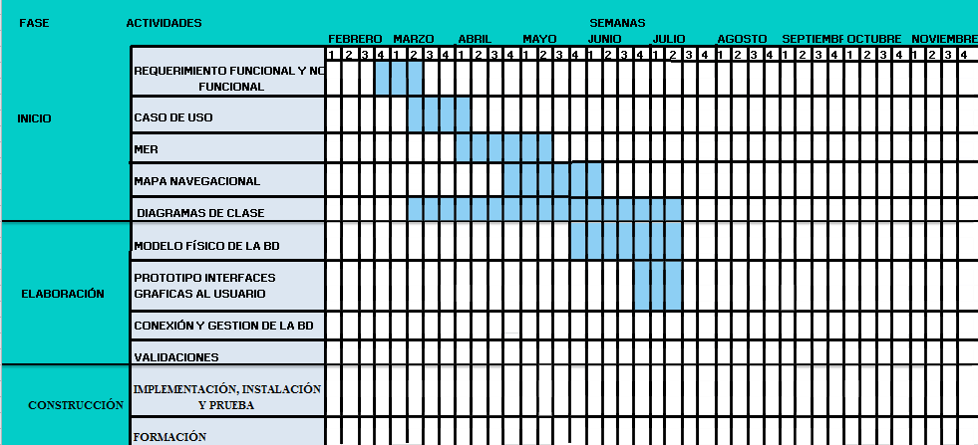
Presentación del producto.
Diseño completo del sistema:
Diseño y desarrollo de Base de Datos.
MER.
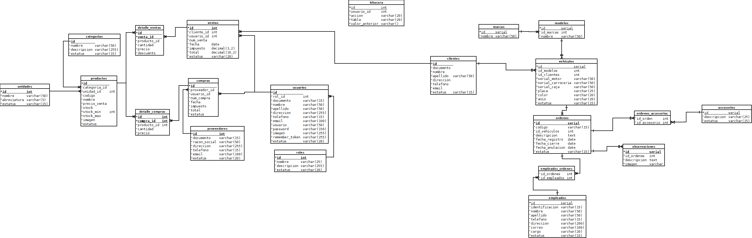
Diccionario de Datos.
Diagramas de modelado de sistemas.
Diagrama de casos de uso y descripción de casos de uso.
Nombre | Acceso del Administrador.
Actores | Administrador.
Propósito | Solicitar al personal encargado del taller mecánico las relaciones de compras y ventas de los repuestos.
Resumen | El caso de uso inicia cuando el administrador solicita información asignadas al personal del taller mecánico.
CURSO NORMAL DE EVENTOS
Acción del actor | Respuesta del proceso de negocio
1.- El administrador le solicita al vendedor los reportes de las ventas.  4.- El administrador solicita al almacenista el registro de las compras. | 2.- El vendedor emite las relaciones de las facturas, las notas de entrega y cotizaciones registradas.  3.- El vendedor entrega un reporte de las ventas efectuadas durante el mes.  5.- El almacenista entrega los reportes actualizados de las compras.  6.- El almacenista emite el Stoc del inventario actualizado y a su vez entrega los reportes del mismo.
CURSOS ALTERNOS
Ítems 2  Ítems 5 | -Sí el vendedor recibe una factura anulada debe ingresarla al sistema y notificar al administrador.  -Sí el almacenista no cuenta con los detalles de la compra solicitado, notificar al administrador para la factura de la mercancía para el registro de la misma.
Prioridad | ALTA
Mejoras | -Solicitar las consultas de las facturas de compras de los repuestos por número de la misma.  -Solicitar el ingreso de las compras de repuestos al inventario por el almacenista.
Otras Secciones
Sección | Vendedor
-Realizar cotizaciones valida por 24 horas.
-Despachar la mercancía a los clientes con su respectiva factura o nota de entrega para el resguardo de la mercancía vendida.

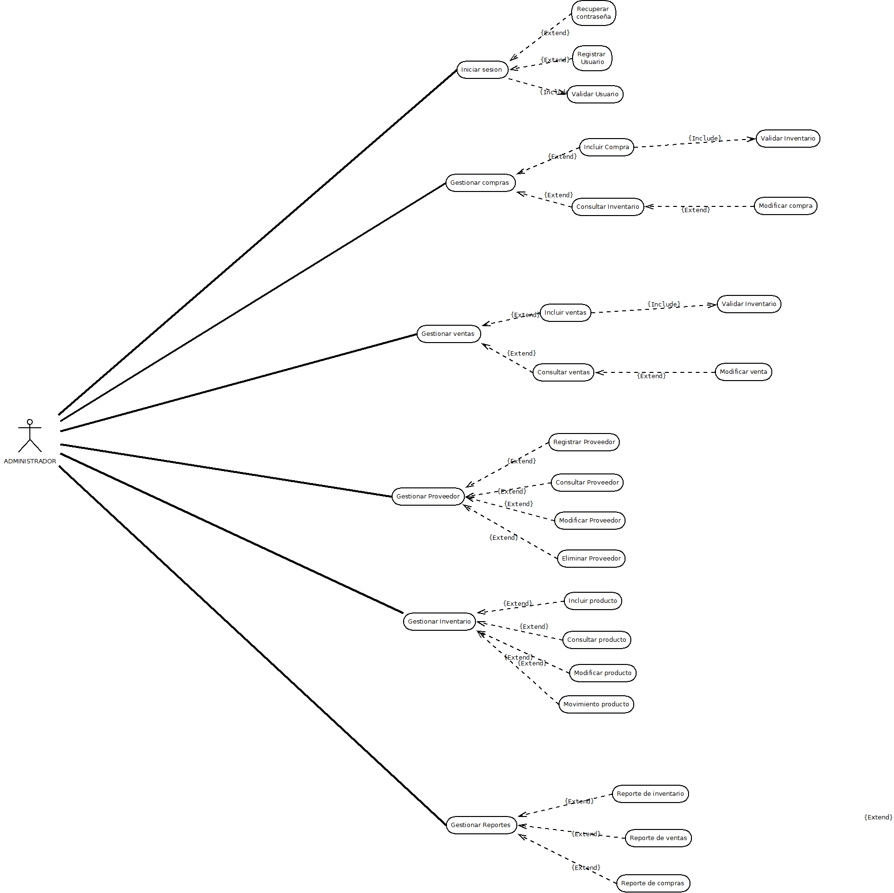

Diagrama de clases
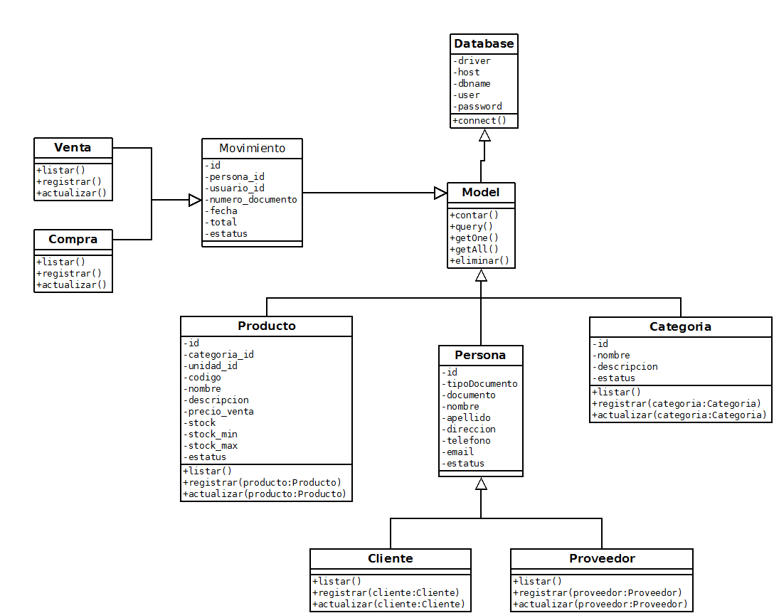
Mapa navegacional.
Otros que su tutor indique.
Plan de Pruebas.
Bitácora de Pruebas.
Plan de Instalación.
Plan de Capacitación.

